沙田公立學校
2023-2024年度故事演講比賽
初小組故事(口語版)

孔融讓梨

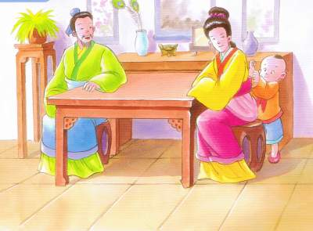
1
古代，有一位小朋友，個名叫孔融，佢有五個哥哥。

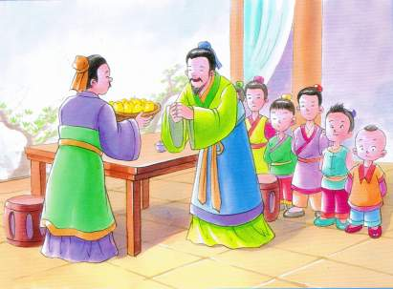
2
有一日，鄰居送咗一籃梨子俾孔家。爸爸就叫大家快啲嚟食梨。

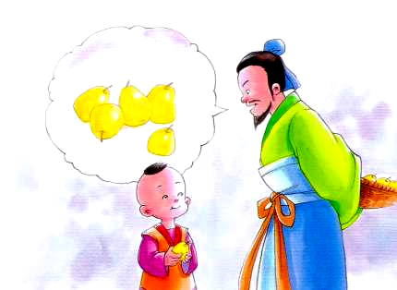
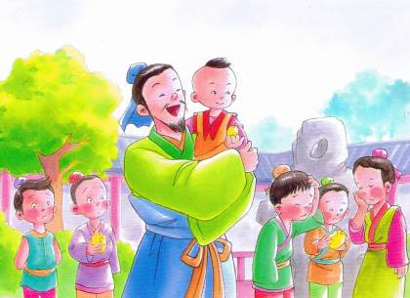
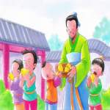
534
有一天，有人送給孔家一籃梨子。爸爸便叫大家來吃梨。
4
爸爸覺得好奇怪，就問孔融點解唔揀大嘅梨。孔融話：「我年紀小，應該拎最細嘅。」
孔融嘅哥哥都揀咗大嘅梨，只有孔融揀咗一個細嘅梨。
爸爸聽咗好開心。他抱起孔融，話：「你真係一個好孩子!」

故事圖片取自於《故事小百科──兒童榜樣故事》小樹苗教育出版社。2005。

